«Рассмотрено» «Утверждаю»
педагогическим советом Директор школы:
школы _______ Т.В.Болгова
протокол №4 от 14.01.2013г. приказ 4/14 от 14.01.2013г.

Программа развития

Муниципального казенного общеобразовательного учреждения
Бобровская
средняя общеобразовательная школа №3

г. Бобров

2013 год

СОДЕРЖАНИЕ

- ИНФОРМАЦИОННАЯ СПРАВКА О ШКОЛЕ…………………………..

II. КОНЦЕПЦИЯ ПРОГРАММЫ РАЗВИТИЯ……………..……………………

III. ОСНОВНЫЕ НАПРАВЛЕНИЯ РАЗВИТИЯ ШКОЛЫ……………………..

  - Подпрограмма «Создание условий для повышения качества
образования»…………………………………………..…………
3.2. Подпрограмма « Развитие системы воспитательной деятельности» …
3.3. Подпрограмма «Информатизация образовательного процесса» ………
  - Подпрограмма «Школа – территория здоровья» …………………
  - Совершенствование кадрового потенциала ОУ………………………….

IV. ОЖИДАЕМЫЕ РЕЗУЛЬТАТЫ РЕАЛИЗАЦИИ ПРОГРАММЫ…………………

Авторы-разработчики программы:

- Болгова Т.В. – директор школы, руководитель группы;
- Фоменко О.А.– зам. директора по УВР;
- Аристова Ж.Н.- зам. директора по ВР;
- Клейменова С.М. – зам. директора по ДВ;
- Федорова О.А.– социальный педагог.

I. ИНФОРМАЦИОННАЯ СПРАВКА О ШКОЛЕ

Муниципальное казенное общеобразовательное учреждение Бобровская средняя общеобразовательная школа №3 осуществляет свою деятельность на основе Лицензии А № 300549 от 09.09.2010, регистрационный № ГУО-168м и Свидетельство о государственной аккредитации ГА № 010221 от 22.01.2008.
Учреждение расположено по адресу: 397704, Воронежская область, город Бобров, улица Революционная, 149.
Телефоны: 8(47350) 4-75-01. Адрес сайта: www.bsh3.ucoz.ru. E-mail: b_sosh3@mail.ru
Филиал: структурное подразделение детский сад МКОУ БСОШ №3
Высшим органом управления является Управляющий совет школы.
На 1 сентября 2011/2012 учебного года в школе обучалось 299 учащихся в 16 класс – комплектах (диаграммы 1, 2) (Приложения 1, 2, 3). Школа работает в 1 смену, по шестидневной учебной неделе (кроме 1-ых классов). Продолжительность учебного года не менее 34 недель, в 1 классе – 33 недели. Продолжительность каникул в течение учебного года не менее 30 календарных дней, для обучающихся в первых классах – дополнительные недельные каникулы. В начальных классах функционируют 2 группы продленного дня. В школе соблюдаются требования санитарно-гигиенических норм. Продолжительность перемен не менее 10 минут, 2 большие перемены по 20 минут. Охрана школы днем осуществляется на договорной основе, в ночное время - школьными сторожами, оборудована кнопка тревожной сигнализации, установлена пожарная сигнализация. По плану проводятся практические занятия со всеми школьниками по отработке планов эвакуации с вызовом пожарного караула.
Под руководством заместителя директора по воспитательной работе работает группа диагностики здоровья (Приложение 4). Создан банк данных по состоянию здоровья всех учащихся школы по данным медосмотров (Приложение 5), учителем физической культуры проводятся осенние и весенние обследования физических параметров здоровья (Приложение 6), психолог ведет диагностику адаптации, тревожности, школьной мотивации, психических состояний, умственного развития. Кроме этого в школе работает логопед, который ведет коррекционные занятия в двух логопедических группах. Медицинская сестра школы ведет систематичес-кий контроль здоровья в классах.
Главными нашими партнёрами и помощниками в организации учебно-воспитательной работы являются родители. Социальный состав родителей неоднороден (диаграмма 3, диаграмма 4).
На общешкольной конференции избирается Управляющий совет школы, в который входят представители от учредителя, общественности, педагогов, родителей, учащихся. Согласно « Положению об Управляющем совете школы» (Приложение 7), Уставу школы, возглавляет Управляющий совет родитель, директор школы является сопредседателем. Работа по самоуправлению учащихся в школе становится все более заметной. Работа школьного Совета самоуправления особенно видна при подготовке и проведении коллективных творческих дел. Учащиеся сами (конечно, при поддержке наставников) организуют и проводят многие школьные праздники, вечера, акции, чувствуют себя равноправными партнерами взрослых (Приложение 8). Ученики издают школьную газету (Приложение 9), создали свой собственный сайт школы www.bsh3.ucoz.ru.
Огромный пласт работы в школе – это внеклассная работа по предмету (школьные олимпиады по основным предметам, начиная со II класса (Приложение 10), участие в интеллектуальных играх и конкурсах, в месячниках и предметных неделях, в проектно-исследовательской деятельности, в проведении школьной круглогодичной спартакиады) (Приложение 11).
С 2007 года на базе школы функционирует экспериментальная площадка «Диагностико - мониторинговые исследования учебно-воспитательного процесса» (Приложения 12, 13).
Учебный план школы составлен на основе базисного учебного плана общеобразовательных учреждений РФ и состоит из двух компонентов: инвариантной и вариативной. Учебный план предусматривает дифференциацию учебного процесса на всех этапах обучения (Приложение 14). Учебный план составлен с учетом запроса учащихся и их родителей, реализуется по 6-дневной учебной неделе на всех ступенях обучения во внеурочное время (Приложение 15).
Охват школьников дополнительным образованием составляет 290 человека (97%): в самом общеобразовательном учреждении, в учреждениях культуры, в учреждениях спорта (Приложение 16). Процент охвата учащихся кружковой работой в школе возрастает (Приложение 17).
Помимо дополнительного образования школа оказывает и дополнительные услуги (подготовительные курсы от ВГАУ, спецкурсы), предусмотренные лицензией на право их ведения.
В школе работают кружки и секции: «Сделай сам», «Звезды рядом», «Архитектура родного края», «Бисероплетение», «Вязание», «Техническое моделирование», «Школа допризывника», «Это интересно знать», «Природа родного края», «Юный журналист», «Основы религиозной культуры и светской этики», «Волейбол», «Ручной мяч» и другие. Осуществляется межведомственное взаимодействие школы с учреждениями: ДЮСШ, РДК, библиотека, ТМО, военкомат, пожарная часть, школа искусств (Приложение 18).
Важнейшим направлением деятельности МОУ является создание условий для обучения детей с проблемами здоровья. Ведётся целенаправленная работа по внедрению в учебно-воспитательный процесс здоровье сберегающих технологий и программ, поддерживается тесный контакт с работниками здравоохранения. Возможно, поэтому наблюдается снижение роста числа заболеваний желудочно-кишечного тракта у детей. Вместе с тем зафиксирован рост числа заболеваний органов дыхания (бронхиальная астма), органов зрения, опорно-двигательной системы (сколиоз, нарушение осанки) (Приложение 19). Показатели заболеваемости детей в структурном подразделении детский сад по итогам 2011/2012 учебного года значительно выше относительно предшествующих лет. Наблюдается рост бронхо - лёгочных заболеваний, гриппа, ангин (Приложение 20).
Охват детей специальным коррекционным образованием в школе составляет 100% от потребности. В МКОУ обучаются дети-инвалиды, как по программам общего образования, так и по специальным (Приложение 21).
В школе сформирована нормативно-правовая база, обеспечивающая реализацию экстерната, семейной и очно-заочной формы обучения. Статистические данные подтверждают востребованность данных форм обучения в зависимости от запроса родителей (диаграмма 5).
В течение трёх последних лет в микросоциуме школы отмечается снижение количества правонарушений среди школьников. На учёте в ПДН в 2009 году – 1,2%, в 2010 году – 2%, в 2011 году – 1,7% (диаграмма 6). Остается высоким количество правонарушений, связанных с употреблением спиртных напитков. Ежемесячно школой проводятся рейды в местах массового отдыха молодежи. В МКОУ в течение года функционирует целостная система позитивной профилактики учащихся: «Тепло наших сердец детям», «Протяни руку помощи», «Весенняя неделя добра», «Все краски творчества против наркотиков» (Приложение 22). Организация досуга детей «группы риска» находится в числе главных направлений воспитательной работы школы.
В школе эффективно реализуется программа «Одаренные дети». Результаты участия учащихся в школьных и районных олимпиадах, интеллектуальных играх, конкурсах демонстрируют одаренность наших учеников в различных сферах деятельности. Ежегодно наши ученики занимают призовые места в муниципальных предметных олимпиадах (диаграмма 7), (Приложение 23).
В МКОУ ежегодно имеются учащиеся, являющиеся районными стипендиатами. Стабильные результаты работы с одаренными детьми направляют школу на активизацию организации методической работы по распространению лучших образцов инновационной образовательной деятельности (Приложение 24).
Школа имеет определенную материально - техническую базу. В школе функционируют: спортивный зал; тренажерный зал; библиотека с читальным залом; столовая на 90 посадочных мест; актовый зал; кабинет информатики; мастерские, кабинет кулинарии, швейного дела; 17 учебных кабинетов. Кроме кабинета информатики компьютеры установлены в библиотеке, приемной, кабинете завучей, в 3 учебных кабинетах. Школа имеет медиатеку, ноутбук, 3 мультимедийных проектора, 2 DVD проигрывателя, видео и аудиотехнику, есть доступ в Интернет.
Серьезно и основательно работники столовой занялись увеличением разнообразия блюд, улучшением качества питания. Сегодня в школе горячим питанием охвачено 85% учащихся. Медицинское обслуживание учащихся осуществляет один медицинский работник. Имеется медицинский кабинет.
Одной из важнейших задач школы является обеспечение безопасности обучающихся.
Разработан паспорт безопасности; школа оборудована системой пожарной безопасности; в школе осуществляется охрана; установлена тревожная кнопка; систематически проводятся тренировочные занятия по эвакуации детей и сотрудников.
За последние годы в школе появляется все больше компьютеров. Показатель численности учащихся на один компьютер составляет 15 человек. Обеспеченность учебниками в МКОУ составляет 100 %. Главным образом учебники приобретаются за счет средств родителей, частично за счет средств муниципального бюджета. Обеспеченность фонда художественной литературы в школьных библиотеках за последние годы составила 73% от имеющегося фонда, количество учебников на одного ученика в общем библиотечном фонде составляет 7 экземпляров.
В коллективе трудятся 5 человек, которые награждены отраслевыми и государственными наградами. 76% педагогов имеют высшее образование, 24% среднее специальное (Приложение 25). Учителя постоянно совершенствуют свой профессиональный уровень: высшую квалификационную категорию имеют 6 человек; I – 14 человек , II - 5 педагогических и руководящих работников, что составляет 92% (диаграмма 8). Курсовую подготовку за последние три года прошли 21 человек, что составляет 84% от общей численности педагогических кадров (Приложение 26). Большинство учителей имеют стаж работы 11-17 лет (диаграмма 9). Средняя нагрузка учителей последние 3 года находится примерно на одном уровне и не велика.
За три года в школьном конкурсе «Учитель года» приняло участие 43 человека, в районном – 3. Два учителя одержали победу в районном конкурсе.
В школе работают квалифицированный логопед, педагог-психолог, социальный педагог, старшая вожатая, библиотекарь.
Уровень обученности за последние три года стабильный, по итогам 2011/2012 учебного года составил 99,7 %. Качество знаний: начальная ступень - 44%, основная ступень - 47%, старшая ступень - 69% (диаграмма 10).
За последние три года наблюдается рост качества обучения учащихся, сокращается количество второгодников, увеличивается число обучающихся на «4» и «5» (Приложение 27). Практически в каждом выпуске школы имеются учащиеся, награжденные аттестатами особого образца. Похвальной грамотой награждено 22 человека, 34 выпускника школы учились на «хорошо» и «отлично» (диаграмма 11).
В 2012 году 17 выпускников успешно сдали обязательные экзамены (русский язык и математика) в форме ЕГЭ (диаграммы 12, 13). К прохождению итоговой аттестации в 9 классах было допущено 35 выпускников, в новой форме математику и русский язык сдавали 35 учащихся (диаграммы 14,15). Обзор результатов показывает, что подавляющая доля выпускников справляется с большинством базовых заданий. Сведения об абсолютной и качественной успеваемости демонстрируют положительную динамику за последние 2 года (Приложение 28).
Школа в октябре - декабре 2010 года прошла государственную аккредитацию. В рамках аккредитации среди учащихся были проведены контрольные работы (диаграмма 16).
По результатам школьных предметных олимпиад были сформированы команды для участия в муниципальных олимпиадах. По результатам олимпиад учащиеся 7-11 классов заняли 12 призовых мест (диаграмма 17).
В учреждения профессионального образования поступают выпускники 9, 11 класса. В нашей школе разработана и реализуется комплексно-целевая программа «Здоровье». Одним из основных источников сведений о состоянии здоровья служат результаты углубленных профилактических осмотров (Приложение 5). В структуре показателей болезни учащихся на первом месте-болезни органов дыхания, затем - болезни органов зрения и опорно-двигательной системы (диаграмма 18).
Количество призовых мест различного уровня за 2011-2012 учебный год осталось практически на прежнем уровне. В этом году улучшилась результативность в спортивных соревнованиях (диаграмма 19), (Приложение 12).
Несколько лет подряд педагоги школы принимали участие в Конкурсе лучших учителей образовательных учреждений для денежного поощрения за высокие достижения в педагогической деятельности (диаграмма 20).
Социальными партнерами школы на протяжении более 10 лет являются предприятия ЗАО «Возрождение», ОАО «Геркулес». Предприятия являются хорошими помощниками школы как в улучшении материально-технической базы, проведении ремонтных работ, так и в профориентационной деятельности. Школа с целью усиления воспитательной деятельности сотрудничает со многими учреждениями профессионального образования: Воронежский аграрный университет, ПУ № 43 города Боброва, ВОУК, Хреновской лесной колледж.
Развитие школы невозможно без устойчивого и гарантированного финансирования. Увеличилась на 10% доля расходов на образование в структуре местного бюджета (диаграмма 21). Средства бюджета складываются из федерального и муниципального финансирования. Значительно выросли за последние пять лет расходы на содержание одного обучающегося, воспитанника (диаграмма 22).
Внебюджетные поступления составляют незначительную долю в расходах на образование и носят неустойчивый характер (диаграмма 23). Это средства, полученные в виде спонсорской помощи от родителей, шефских организаций, общественности. Учитывая экономическую ситуацию, в течение 2012 года была произведена работа по сокращению расходов, связанных с содержанием помещений, постоянный контроль за приборами учета коммунальных расходов.
Школой была размещена на сайте информация о решениях, принятых образовательным учреждением в течение учебного года. Ежегодно публичный доклад школы размещается на сайте школы.
В целом итоги работы МКОУ БСОШ №3 характеризуются стабильностью, динамикой, позитивностью, качественными изменениями во многих направлениях деятельности. Полученные данные позволяют сделать заключение о стабилизации ситуации и определяют пути развития:
- обновление содержания образования (внедрение новых учебно-методических комплексов, профильное обучение);
- ориентация на эффективное использование вариативных развивающих образовательных программ, учитывающих индивидуальные особенности детей;
- усиление оздоровительной и коррекционной функции школы;
- расширение полномочий школьных органов самоуправления;
- создание условий для развития практики обучения по выбору (создание условий для реализации индивидуальных учебных планов, индивидуальных программ, дополнительного образования).
- повышение квалификации кадров, современное методическое обеспечение;
- поддержка и распространение образцов инновационной образовательной деятельности;
- повышение эффективности использования материальных ресурсов.

Приложения.

Диаграмма 1. Распределение учащихся по ступеням обучения.

Диаграмма 2. Всего учащихся.

Приложение 1

Контингент учащихся.

Приложение 2

Распределение учащихся.

Приложение 3

Формирование классов – комплектов.

Диаграмма 3. Социальный состав родителей.

Диаграмма 4. Сфера деятельности родителей.

Приложение 4

Хронические заболевания.
Приложение 5

Распределение учащихся по группам здоровья.

Приложение 6

Ф.И.О. уч-ся | Физические особенности
 | Скоростные | Координаци-  онные |  |  | Силовые |  |  | Выносли-вость |  |  | Гиб-кость
 | Бег 30 м, 60 м | Челночный бег | Последовательное выполнение | Бросок малого мяча в стандартную мишень | Прыжок в длину с места | Лазание по канату | Поднимание туловища из положения «лежа на спине» | 6 – минутный бег | Кроссовый бег на 2 км | Передвижение на лыжах 2 км | Наклоны вперед

Уровень физической подготовленности учащихся.

Приложение 7
Положение об Управляющем совете.

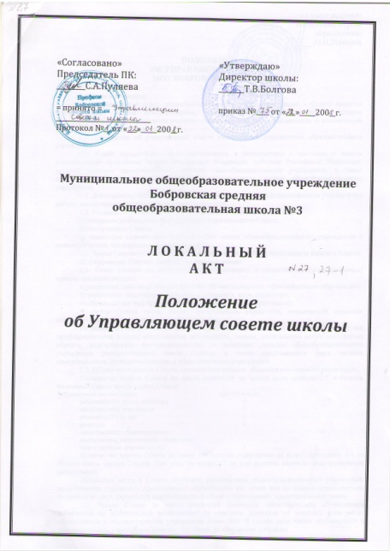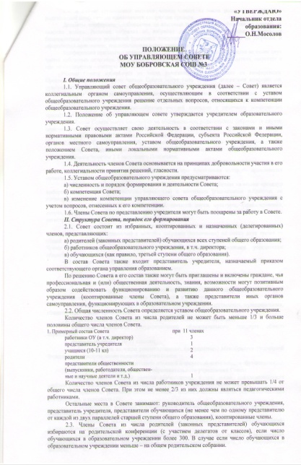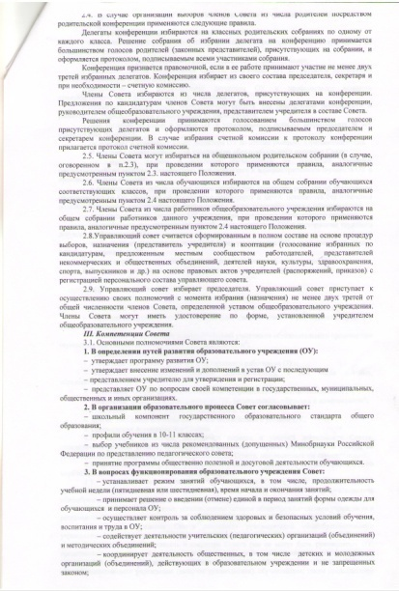

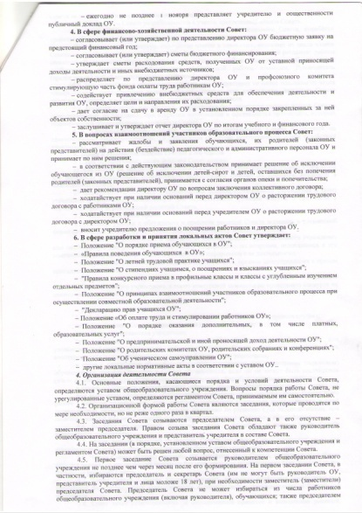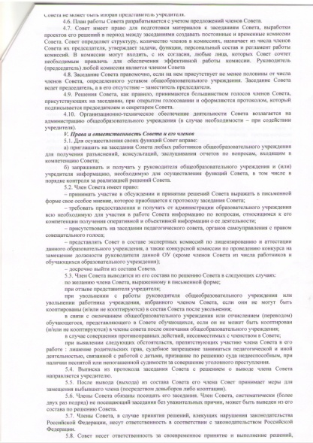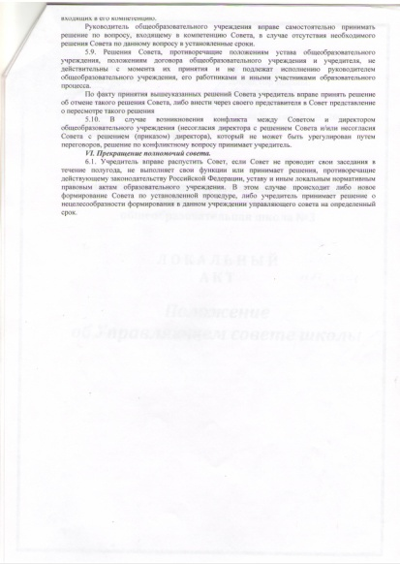

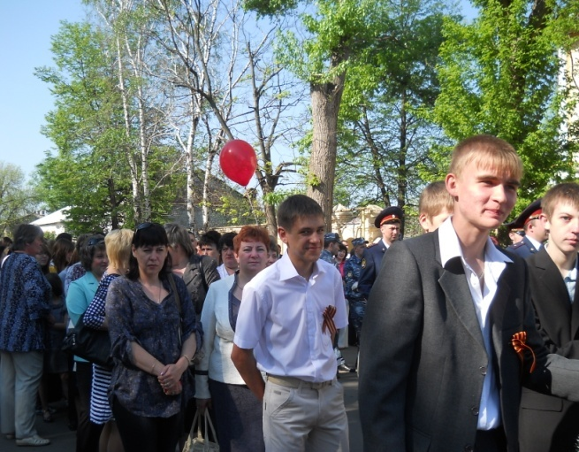
Приложение 8

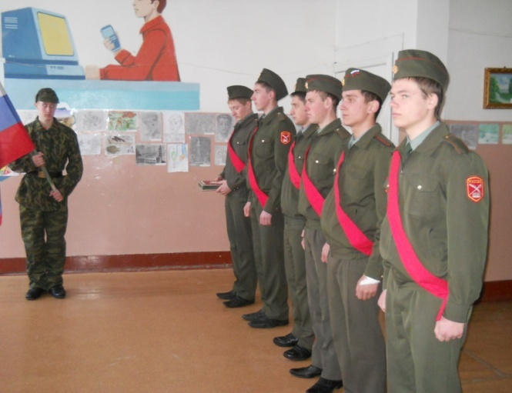
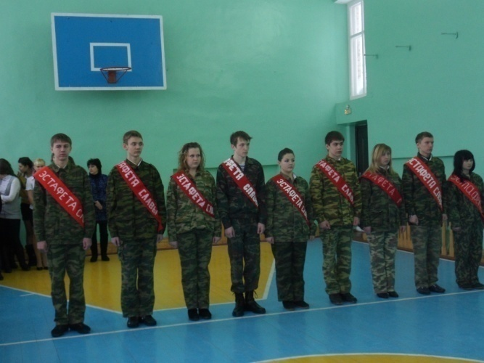
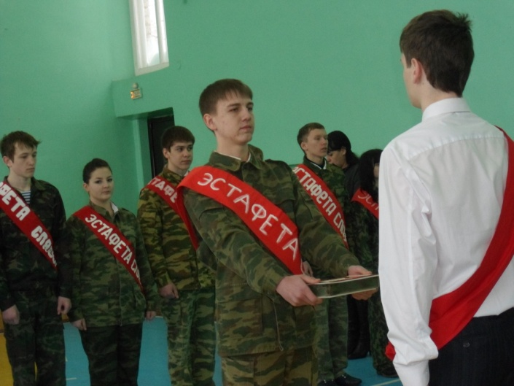
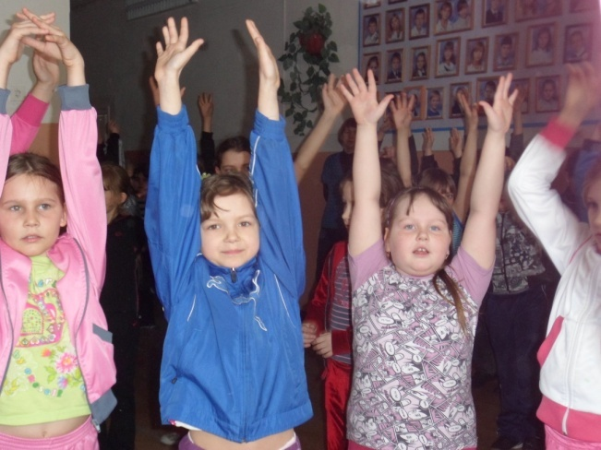

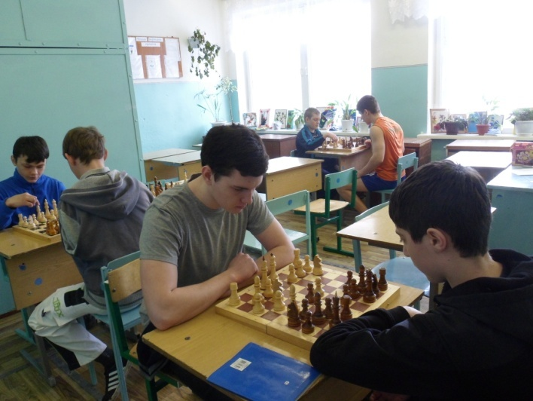
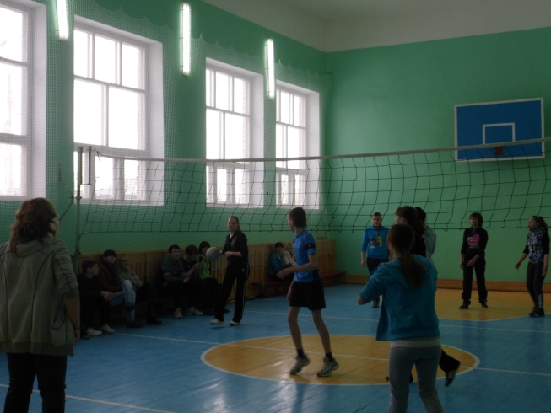

Приложение 9

Газета «Школьная жизнь» (февраль 2012г.)

День Защитника Отечества
Стоим мы на посту, повзводно и поротно.
Бессмертны, как огонь.
Спокойны, как гранит.
Мы — армия страны. Мы — армия народа.
Великий подвиг наш история хранит.
Принято было считать, что 23 февраля 1918 года отряды Красной гвардии одержали свои первые победы под Псковом и Нарвой над регулярными войсками Кайзеровской Германии. Вот эти первые победы и стали «Днем рождения Красной Армии».
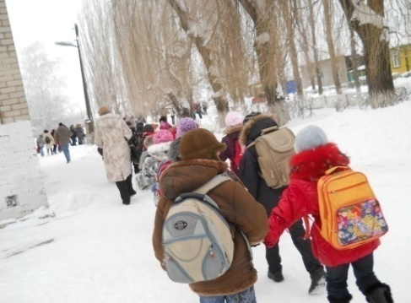
В 1922 году эта дата была официально объявлена Днем Красной Армии. Позднее 23 февраля ежегодно отмечался в СССР как всенародный праздник — День Советской Армии и Военно-Морского Флота. После распада Советского Союза дата была переименована в День защитника Отечества.
С 1946 года праздник стал называться Днем Советской Армии и Военно-Морского Флота.
Для некоторых людей праздник 23 февраля остался днем мужчин, которые служат в армии или в каких-либо силовых структурах. Тем не менее, большинство граждан России и стран бывшего СССР склонны рассматривать День защитника Отечества не столько, как годовщину великой победы или День Рождения Красной Армии, сколько, как День настоящих мужчин. Защитников в самом широком смысле этого слова.
Учебно-практическое занятие
по эвакуации
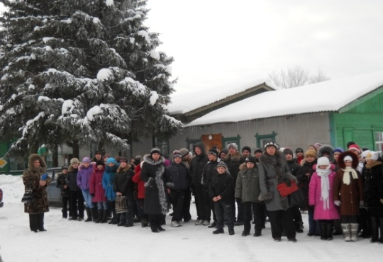
3 февраля 2012г. в МОУ БСОШ №3 прошло учебно-тренировочное занятие по эвакуации учащихся и сотрудников из здания школы на случай возникновения ЧС.

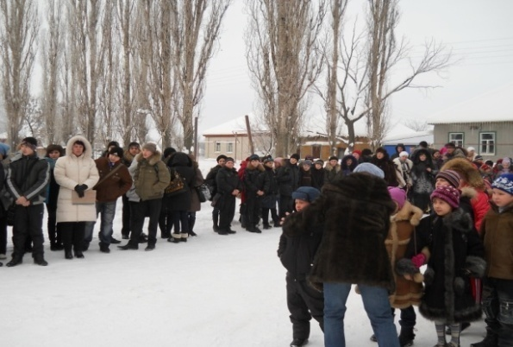

Эвакуация прошла организованно, в установленное по нормативу время.
В рамках месячника военно-патриотического воспитания был проведен конкурс рисунков, посвященных Дню защитника Отечества, по результатам которого победителями стали:
- Танчук Дарья, 2 класс
- Аверкиева Полина, 2 класс
- Круглова Анастасия, 4б класс
- Овсянникова Елизавета, 8а класс
- Бирюкова Кристина, 10 класс
Поздравляем победителей!

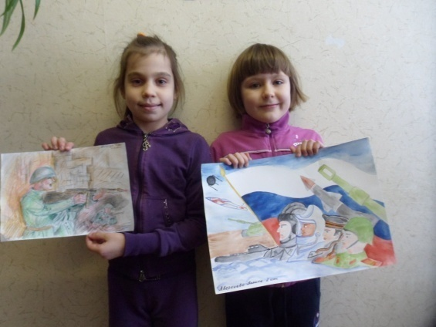

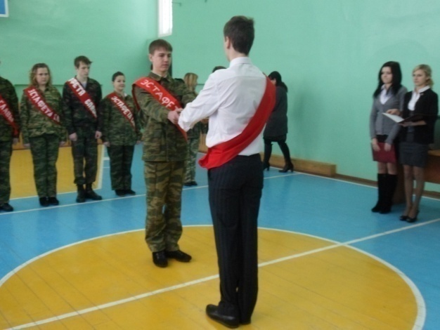

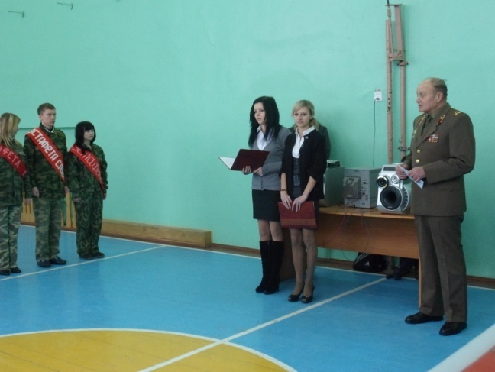
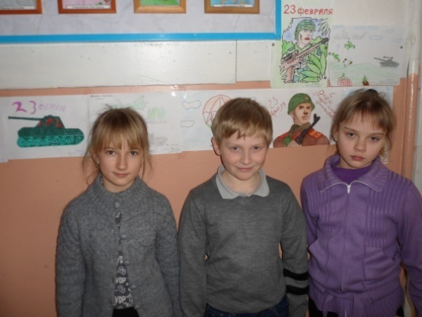

Эстафета «Слава»
Есть традиции, соблюдать которые является гражданским долгом каждого живущего в нашей стране человека. Они возникли, как дань преклонения и уважения памяти отцов и дедов, проливших кровь, защищая нашу родину.
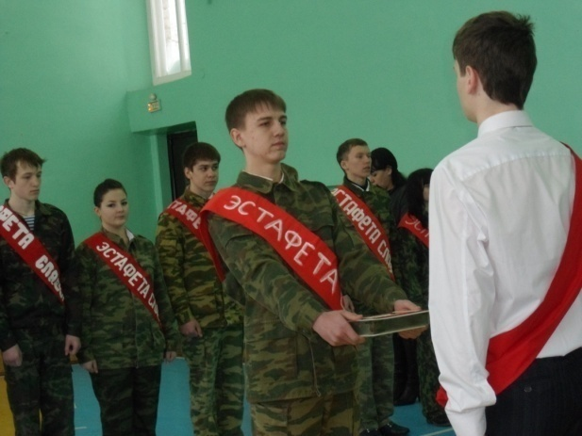
Одной из таких традиций является эстафета «Слава», связанная с передачей из одного учебного заведения района в другое шкатулки с землей с обагренного кровью защитников Сталинграда Мамаева кургана. Вот уже 44 года вместе с землей передают поколения школьников друг другу память о тех, кто не пожалел своих жизней, защищая страну от вражеских захватчиков. Это событие обычно приурочивается ко дню окончания Сталинградской битвы, а так же к празднованию Дня защитников Отечества.
В 10 часов утра 17 февраля 2012г. в здании нашей Бобровской школы №3, было по-праздничному шумно. Учащиеся ожидали прибытия делегации из Бобровской школы №1, которые должны были привезти шкатулку с землей с Мамаева кургана.
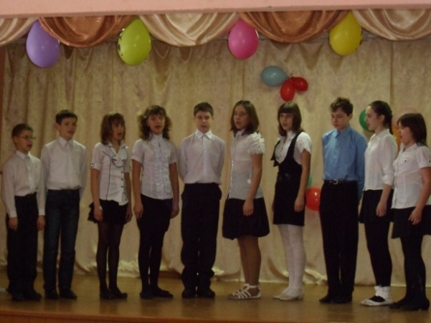
Этому событию был посвящен митинг, организованный сразу же по прибытии гостей. На нем выступили ветераны Великой отечественной войны – Н.В. Степанов и В. Ф. Капустин.
После чего в окружении почетного караула учащихся реликвия была выставлена на всеобщее обозрение в фойе школы, где каждый имел возможность её увидеть.
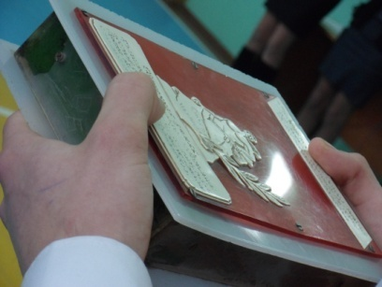
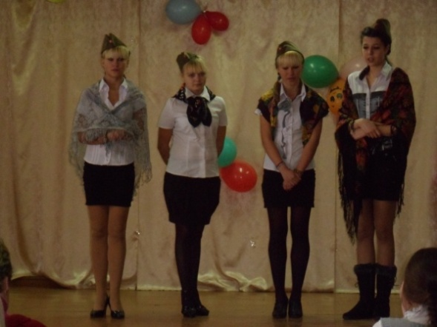

После линейки были проведены конкурсы стихов и песен, посвященных Дню защитников Отечества.
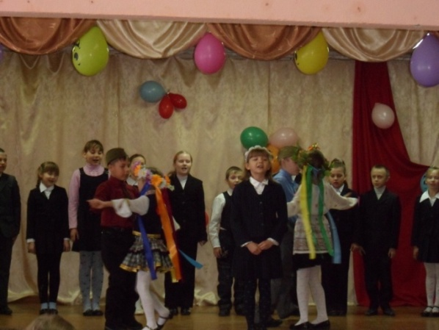
А 18 февраля была продолжена эстафета Славы, и уже наших учащихся со шкатулкой со священной землей принимало профессиональное училище №43.
Как хорошо, что в нашем обществе поддерживаются, такие патриотические традиции, они делают нерушимой связь поколений, и не дают забывать о тех, кто не пожалел жизни, защищая Россию.

Совет старшеклассников.
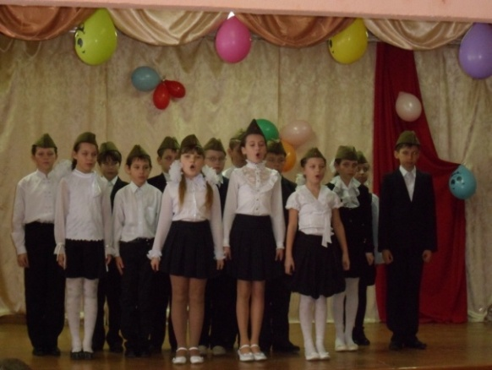
Конкурс
военно-патриотической песни

17 февраля 2012г. прошел конкурс военно-патриотической песни, в ходе которого были исполнены песни «Первым делом самолеты», «Смуглянка», «Рота раз», «Десантный батальон», «Солдат молоденький», «Журавли», «Москвичи», «Ах, эти тучи».
Поздравляем победителей конкурса!
I место: 2, 3а, 11 классы
II место: 4б, 10 классы
III место: 3б, 4а, 5, 8б классы
Поздравляем с ПРАЗДНИКОМ
ветеранов ВОВ, участников боевых действий в Афганистане и Чечне и будущих защитников Отечества!

Желаем всем здоровья,
успехов, мира и счастья!
Пусть как можно больше
светлых и радостных дней ожидает
Вас впереди!
Совет старшеклассников
Приложение 10
Результаты школьных олимпиад.

Предмет | Количество участников по классам |  |  |  |  |  |  |  |  | Всего на  1 этапе
 | 3 | 4 | 5 | 6 | 7 | 8 | 9 | 10 | 11
Русский язык | 20 | 11 | 15 | 10 | 29 | 27 | 30 | 15 | 12 | 169
Литература | 19 | 9 | 15 | 13 | 25 | 31 | 28 | 14 | 8 | 162
Английский язык | 15 | --- | 10 | 9 | 22 | 15 | 20 | 11 | 7 | 109
Немецкий язык | --- | 6 | --- | 6 | --- | --- | 10 | 2 | 5 | 29
Математика | 20 | 11 | 12 | 12 | 27 | 23 | 28 | 17 | 11 | 161
Информатика | --- | --- | --- | --- | --- | 21 | 24 | 16 | 8 | 69
Физика | --- | ---- | --- | ---- | 28 | 25 | 22 | 16 | 10 | 101
Химия | --- | --- | --- | --- | --- | 20 | 20 | 13 | 9 | 62
Биология | 18 | 13 | 13 | 18 | 24 | 20 | 25 | 12 | 12 | 155
Экология | --- | --- | --- | --- | --- | ---- | 29 | 13 | 12 | 54
География | --- | --- | --- | 14 | 29 | 23 | 23 | 15 | 13 | 117
История | --- | --- | 14 | 16 | 27 | 23 | 21 | 14 | 15 | 130
Обществознание | --- | --- | --- | 15 | 24 | 19 | 20 | 16 | 15 | 109
Технология | 19 | 12 | 15 | 13 | 26 | 25 | 27 | 16 | 14 | 167
Экономика | --- | --- | --- | --- | --- | --- | --- | 15 | 15 | 30
Физическая культура | 21 | 10 | 15 | 12 | 27 | 30 | 28 | 17 | 16 | 176
ВСЕГО: | 132 | 72 | 109 | 138 | 288 | 302 | 355 | 224 | 182 | 1800

Приложение 11
Участие в спартакиаде школьников.

Вид спорта | Призовые места
Кросс | II
Футбол | IV
Волейбол (юноши /девушки) | III/III
Шахматы | IV
Гандбол (юноши / девушки) | III/II
Пионербол | I
Минифутбол | IV
Баскетбол (юноши / девушки) | V/II
Лыжи | III
Теннис | IV
Приложение 12
Мониторинг качества обученности.
Итоговые результаты по предмету

четверть | класс | Всего уч-ся | 5 | 4 | 3 | 2 | Ср.  балл | % качес. | %  неусп. | СОУ

Приложение 13
Административные контрольные работы

Сроки | Класс | Всего  уч-ся | Вып.  раб. | 5 | 4 | 3 | 2 | Ср.  балл | %  кач. | % неусп.

Приложение 14
ДОШКОЛЬНОЕ ОБРАЗОВАНИЕ.

ОБРАЗОВАТЕЛЬНАЯ ОБЛАСТЬ | 1 младшая  группа | 2 младщая  группа | Средняя  группа
«Программа воспитания и обучения в детском саду» под ред. Васильевой М.А.
ОСНОВНАЯ ЧАСТЬ
ФИЗИЧЕСКАЯ КУЛЬТУРА | 2 | 2 | 2
ПОЗНАНИЕ  Формирование элементарных математических представлений  Ребенок и окружающий мир | 1  -  1 | 1  0,5  0,5 | 2  1  1
КОММУНИКАЦИЯ  Развитие речи  Чтение художественной литературы | 1  0,5  0,5 | 1  0,5  0,5 | 1  0,5  0,5
СОЦИАЛИЗАЦИЯ  Безопасность  Валеология  Предметный рукотворный мир  Культура общения | 1  0,25  0,25  0,25  0,25 | 1  0,25  0,25  0,25  0,25 | 1  0,25  0,25  0,25  0,25
ТРУД  Ручной труд | 1  1 | 1  1 | 1  1
ХУДОЖЕСТВЕННОЕ ТВОРЧЕСТВО  Рисование/ лепка  Конструирование/ аппликация | 2  0,5/0,5  0,5/0,5 | 2  0,5/0,5  0,5/0,5 | 1  0,25/0,25  0,25/0,25
МУЗЫКА | 2 | 2 | 2
ВСЕГО | 10 | 10 | 10
ДОПОЛНИТЕЛЬНОЕ ОБРАЗОВАНИЕ  Театральный кружок сказка  «Люби и знай родной край» | -  -  - | 1  -  1 | 1  1  -
ВСЕГО | 10 | 11 | 11

СТАРШАЯ ГРУППА
( предшкольная подготовка).

ОБРАЗОВАТЕЛЬНАЯ ОБЛАСТЬ | Занятий в неделю
«Школа будущего первоклассника»
ОСНОВНАЯ ЧАСТЬ
ФИЗИЧЕСКАЯ КУЛЬТУРА | 2
ПОЗНАНИЕ  Формирование элементарных математических представлений  Ребенок и окружающий мир | 2  1  1
КОММУНИКАЦИЯ  Развитие речи  Чтение художественной литературы | 1  0,5  0,5
СОЦИАЛИЗАЦИЯ  Безопасность  Валеология  Предметный рукотворный мир  Культура общения | 1  0,25  0,25  0,25  0,25
ТРУД  Ручной труд | 1  1
ХУДОЖЕСТВЕННОЕ ТВОРЧЕСТВО  Рисование/ лепка  Конструирование/ аппликация | 1  0,25/0,25  0,25/0,25
МУЗЫКА | 2
ПОДГОТОВКА РУКИ К ПИСЬМУ | 1
ВСЕГО | 11
ВАРИАТИВНАЯ ЧАСТЬ
Занятия с логопедом/ психологом | 0,25/0,25
ДОПОЛНИТЕЛЬНОЕ ОБРАЗОВАНИЕ  Поделки из соленого теста  Спортивные секции | 2  2  1
ВСЕГО | 15

НАЧАЛЬНОЕ ОБЩЕЕ ОБРАЗОВАНИЕ

Учебные предметы | Количество часов в |  |  |  |  |  |  |  |  |  | неделю
 | 1а |  | 1б |  | 2 |  |  | 3а |  |  |  | 3б |  |  | 4
Русский язык | 5 |  | 5 |  | 5 |  | 5 |  |  | 5 |  |  |  | 5
Литература | 4 |  | 4 |  | 4 |  | 3 |  |  | 3 |  |  |  | 3
Иностранный язык | - |  | - |  | 2 |  | 2 |  |  | 2 |  |  |  | 2
Математика | 4 |  | 4 |  | 4 |  | 4 |  |  | 4 |  |  |  | 4
Окружающий мир (человек, природа, общество) | 2 |  | 2 |  | 2 |  | 2 |  |  | 2 |  |  |  | 2
Музыка | 1 |  | 1 |  | 1 |  | 1 |  |  | 1 |  |  |  | 1
Изобразительное искусство | 1 |  | 1 |  | 1 |  | 1 |  |  | 1 |  |  |  | 1
Технология (модуль информатика и ИКТ) | 1 |  | 1 |  | 1 |  | 2 |  |  | 2 |  |  |  | 2
Физическая культура | 2 |  | 2 |  | 2 |  | 2 |  |  | 2 |  |  |  | 2
Всего | 20 |  | 20 |  | 22 |  | 22 |  |  | 22 |  |  |  | 22
Уроки здоровья | - |  | - |  | 0,5 |  | 0,5 |  |  | 0,5 |  |  |  | 0,5
Культура общения | - |  | - |  | 0,5 |  | 0,5 |  |  | 0,5 |  |  |  | 0,5
Всего | - |  | - |  | 1 |  | 1 |  |  | 1 |  |  |  | 1

ОСНОВНОЕ ОБЩЕЕ ОБРАЗОВАНИЕ

Учебные предметы | Количество часов в неделю
 | 5 |  | 6 |  | 7 |  | 8а |  | 8б |  |  | 9а |  | 9б
Русский язык | 3 |  | 3 |  | 3 |  | 3 |  | 3 |  |  | 2 |  | 2
Литература | 2 |  | 2 |  | 2 |  | 2 |  | 2 |  |  | 3 |  | 3
Иностранный язык | 3 |  | 3 |  | 3 |  | 3 |  | 3 |  |  | 3 |  | 3
Математика | 5 |  | 5 |  | 5 |  | 5 |  | 5 |  |  | 5 |  | 5
Информатика и ИКТ | -- |  | -- |  | -- |  | 1 |  | 1 |  |  | 2 |  | 2
История | 2 |  | 2 |  | 2 |  | 2 |  | 2 |  |  | 2 |  | 2
Обществознание | -- |  | 1 |  | 1 |  | 1 |  | 1 |  |  | 1 |  | 1
География | -- |  | 1 |  | 2 |  | 2 |  | 2 |  |  | 2 |  | 2
Природоведение | 2 |  | -- |  | -- |  | -- |  | -- |  |  | -- |  | --
Физика | -- |  | -- |  | 2 |  | 2 |  | 2 |  |  | 2 |  | 2
Химия | -- |  | -- |  | -- |  | 2 |  | 2 |  |  | 2 |  | 2
Биология | -- |  | 1 |  | 2 |  | 2 |  | 2 |  |  | 2 |  | 2
Искусство (музыка, ИЗО) | 2 |  | 2 |  | 2 |  | 1 |  | 1 |  |  | -- |  | --
Технология | 2 |  | 2 |  | 2 |  | 1 |  | 1 |  |  | -- |  | --
Основы безопасности жизнедеятельности | -- |  | -- |  | --  -- |  | 1 |  | 1 |  |  | -- |  | --
Физическая культура | 2 |  | 2 |  | 2 |  | 2 |  | 2 |  |  | 2 |  | 2
Всего | 23 |  | 24 |  | 28 |  | 30 |  | 30 |  |  | 28 |  | 28
Русский язык | 3 |  | 3 |  | 2 |  | 0,5 |  | 0,5 |  |  | 0,5 |  | 0,5
Культура общения | 0,5 |  | 0,5 |  | 0,5 |  | 0,5 |  | 0,5 |  |  | 0,5 |  | 0,5
История | -- |  | -- |  | -- |  | -- |  | -- |  |  | 1 |  | 1
География | -- |  | 1 |  | -- |  | -- |  | -- |  |  | -- |  | --
Биология | -- |  | 1 |  | -- |  | -- |  | -- |  |  | -- |  | --
Искусство (музыка, ИЗО) | -- |  | -- |  | -- |  | 1 |  | 1 |  |  | -- |  | --
Технология | -- |  | -- |  | -- |  | 1 |  | 1 |  |  | -- |  | --
Основы безопасности жизнедеятельности | 0,5 |  | 0,5 |  | 0,5 |  | -- |  | -- |  |  | -- |  | --
Экологическое краеведение | -- |  | 1 |  | -- |  | -- |  | -- |  |  | -- |  | --
Всего | 4 |  | 7 |  | 3 |  | 3 |  | 3 |  |  | 2 |  | 2

СРЕДНЕЕ (ПОЛНОЕ) ОБЩЕЕ ОБРАЗОВАНИЕ

 | ФЕДЕРАЛЬНЫЙ КОМПОНЕНТ
Инвариантная  часть | Обязательные учебные предметы на базовом уровне
 | Учебные предметы | Количество часов в неделю
 |  | 10 |  | 11 |  |  | Всего
 |  | хим-  биолог. | универс |  | хим-  биолог. | универс
 | Русский язык | 1 | 1 |  | 1 | 1 | 2
 | Литература | 3 | 3 |  | 3 | 3 | 6
 | Иностранный язык | 3 | 3 |  | 3 | 3 | 6
 | Математика | -- | 4 |  | -- | 4 | --
 | История | 2 | 2 |  | 2 | 2 | 4
 | Обществознание (экономика, право) | 2 | 2 |  | 2 | 2 | 4
 | География | 1 | 1 |  | 1 | 1 | 2
 | Физика | 2 | 2 |  | 2 | 2 | 4
 | Химия | -- | 1 |  | -- | 1 | --
 | Физическая культура | 2 | 2 |  | 2 | 2 | 4
 | ОБЖ | -- | 1 |  | -- | 1 | --
 | Информатика и ИКТ | -- | 1 |  | -- | 1 | --
 | Биология | -- | 1 |  | -- | 1 | --
 | МХК | -- | 1 |  | -- | 1 | --
 | Технология | -- | 1 |  | -- | 1 | --
 | Всего | 16 |  |  | 16 |  | 32
Вариативная  часть | Учебные предметы по выбору на профильном уровне
 | Математика | 6 | -- |  | 6 | -- | 12
 | Химия | 3 | -- |  | 3 | -- | 6
 | Биология | 3 | -- |  | 3 | -- | 6
 | Всего | 12 |  |  | 12 |  | 24
 | РЕГИОНАЛЬНЫЙ КОМПОНЕНТ
 | ОБЖ | 2 | -- |  | 2 | -- | 4
 | МХК | 1 | -- |  | 1 | -- | 2
 | Информатика и ИКТ | 1 | -- |  | 1 | -- | 2
 | Всего | 4 | - |  | 4 | - | 8

Приложение 15

ДОПОЛНИТЕЛЬНОЕ ОБРАЗОВАНИЕ.

Направление | Количество часов в неделю | Название  кружка | I  ступень | II  ступень | III  ступень
научно-  техническое | 2 | Сделай сам | 1
 |  | Техническое моделирование |  | 1
спортивно-  техническое | 1 | Спортивное ориентирование |  |  | 1
физкультурно-  спортивное | 3 | Ручной мяч |  | 1
 |  | Волейбол |  |  | 1
 |  | Моё здоровье | 1
художественно-  эстетическое | 6 | Вокальный |  | 1
 |  | Бисероплетение |  | 1
 |  | Музыкальный |  | 1
 |  | Вязание |  | 1
 |  | Хореографический | 1 | 1
эколого-биологическое | 2 | Это интересно знать | 1
 |  | Природа родного края |  | 1
военно-патриотическое | 1 | Школа допризывника |  |  | 1
социально-педагогическое | 5 | Юный журналист |  | 1
 |  | Ступеньки | 2
 |  | Риторика |  | 1
 |  | Народные истоки |  |  | 1
культурологи-ческое | 7 | Занимательная математика | 1 | 1
 |  | Занимательный русский язык |  | 1
 |  | Занимательная грамматика | 1
 |  | С немецким языком в будущее |  | 1
 |  | Учимся писать стихи |  | 1
 |  | Архитектура родного края |  |  | 1
естетвенно-  научное | 2 | Юный химик |  | 1
 |  | Звезды рядом |  |  | 1
туристско-краведческое | 1 | Удивительное рядом |  | 1

Приложение 16

Охват учащихся дополнительным образованием.

Приложение 17

Охват учащихся дополнительным образованием в МОУ.
Приложение 19

Соотношение доли детей, имеющих отклонения в здоровье.
Приложение 20

Динамика роста заболеваемости у дошкольников.

Приложение 21

Количество детей-инвалидов, обучающихся в МОУ.

Диаграмма 5. Количество детей, получивших образование в различных формах.

Диаграмма 6. Количество правонарушений, совершенных несовершеннолетними.

Приложение 22

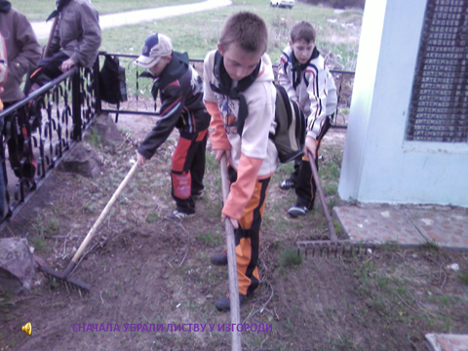

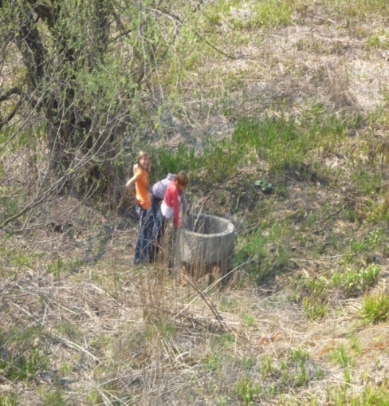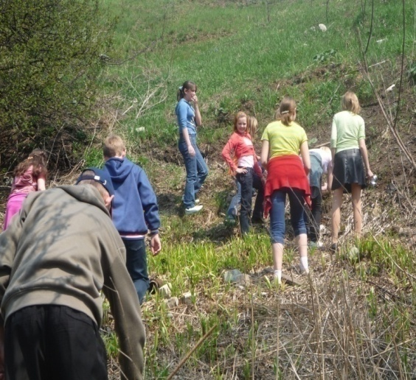

Диаграмма 7. Доля участия в районных олимпиадах.
Приложение 23

Количество мест, занятых в районных олимпиадах.

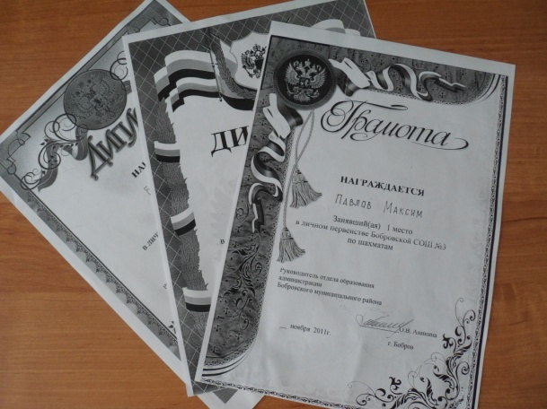
Приложение 24
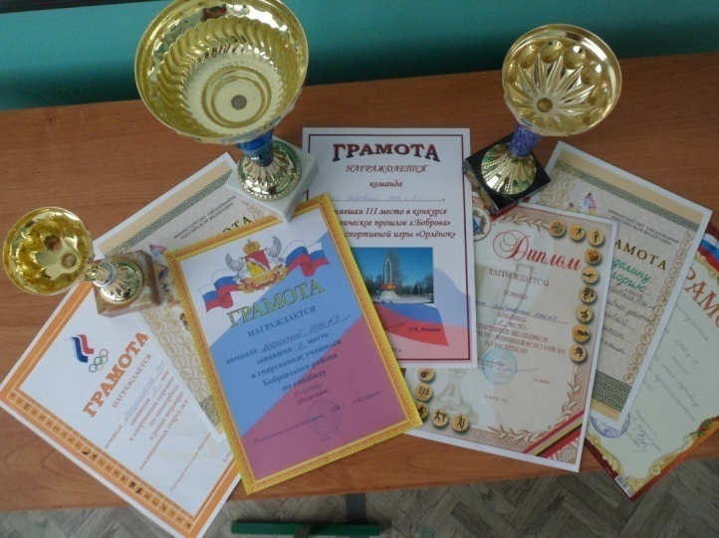

Приложение 25

Образовательный статус педагогов.

Диаграмма 8. Качественный состав педагогов по категориям.

Приложение 26

Охват курсовой подготовкой педагогических кадров.

Диаграмма 9. Стаж работы.

Диаграмма 10. Качество знаний.

Приложение 27

Уровень успеваемости.

Диаграмма 11. Количество выпускников, обучающихся на «хорошо» и «отлично»

Диаграмма 12. Результаты ЕГЭ по русскому языку.

Диаграмма 13. Результаты ЕГЭ по математике.

Диаграмма 14. Результаты ГИА по русскому языку.

Диаграмма 15. Результаты ГИА по математике.

Диаграмма 16. Результаты тестирования в рамках
государственной аккредитации.

Диаграмма 17. Количество мест, занятых в районных олимпиадах.

Поступление выпускников 11 класса

Примечание: в 2009/10 учебном году в школе не было 11 класса.

Поступление выпускников 9-х классов

Острые респираторные заболевания

Заболевания органов зрения

Диаграмма 18. Показатель заболеваемости детей.

Диаграмма 29. Количество призовых мест в конкурсах и соревнованиях
различных уровней.

Диаграмма 20. Участие школы в конкурсах и соревнованиях различных уровней.

Диаграмма 21. Доля расходов на образование в структуре местного бюджета.

Диаграмма 22. Расходы на одного обучающегося.

Диаграмма 23. Доля внебюджетных поступлений в общем объеме финансирования.

Приложение 28

Победители районных олимпиад.

Ф.И. участника | Предмет | Место
Осипова Татьяна | биология | III
Осипова Татьяна | экология | III
Осипова Татьяна | химия | III
Осипова Татьяна | литература | II
Руссу Анатолий | экология | II
Болгова Виктория | литература | III
Пешкова Виктория | технология | I
Акимова Алена | технология | III
Соколов Евгений | технология | III
Яцевич Михаил | технология | II
Колотушкин Андрей | обществознание | III
Колотушкин Андрей | право | III

II. КОНЦЕПЦИЯ ПРОГРАММЫ РАЗВИТИЯ

Стратегия развития школы основывается на том, что школа существует для человека и во имя человека.
Наше педагогическое кредо - каждый ребенок от природы успешен. Главное в раннем возрасте выявить его способности, возможности и развить их. Поэтому миссию школы мы видим в том, чтобы создать условия для достижения каждым учащимся уровня образованности, соответствующем требованиям стандартов 2 поколения, обеспечивающим дальнейшее развитие личности по индивидуальному образовательному маршруту, возможность успешного продолжения образования в системе высшего и среднего профессионального образования.
Для реализации данной миссии выделяются задачи:
- Обеспечение равных и разных стартовых возможностей для всех детей, принятых в школу. Для этого необходимо:
  - Разработать образовательные программы для каждой ступени обучения, с целью получения всеми учениками новых базовых знаний, возможностью обновления навыков, необходимых для включения в информационное общество - это компьютерная грамотность, иностранные языки, предпринимательство и социальные навыки, а также умение учиться адаптироваться к переменам, ориентироваться в потоке информации.
  - Создать педагогические условия для достижения учащимся начальной школы планируемых личностных результатов, которые дадут им возможность не бояться развивать свои способности, пробовать свои силы в новых сферах деятельности, чувствовать себя успешными, полезными, способными и привлекательными.
  - Обеспечить условия по организации образовательного пространства, расширяющего возможности развития «разного ученика» с учетом индивидуальных образовательных маршрутов.
  - Создать в школе здоровье сберегающий комплекс, функционирующий на основе идеологии культуры здорового образа жизни. Ввести паспорт здоровья школьника.
- Повышение профессионального уровня педагогических кадров:
  - Организовать обучение педагогов начальной школы с целью поэтапного внедрения ФГОС.
  - Активизировать участие педагогических работников в конкурсах учительского мастерства разного уровня.
  - Организовать систематическое участие учителей в семинарах профессионального мастерства.
  - Обеспечить прохождение педагогическими кадрами курсов повышения квалификации не менее 1 раз в 5 лет.
- Расширение самостоятельности школы.
III. ОСНОВНЫЕ НАПРАВЛЕНИЯ РАЗВИТИЯ ШКОЛЫ

Удовлетворение потребностей граждан на получение доступного и качественного образования детей за счет внедрения образовательных стандартов 2-го поколения, создания условий для выстраивания каждым учащимся индивидуального образовательного маршрута, с целью достижения планируемых личностных результатов.
Реализация цели и задач программы планируется через следующие подпрограммы:

  - Подпрограмма «Создание условий для повышения качества образования»
Цель – способствовать становлению самодостаточной личности, способной на основе полученного качественного образования эффективно реализовывать себя в различных сферах деятельности, свободно ориентироваться в мире ценностей и решать задачи, связанные с определением своей мировоззренческой, нравственной и гражданской позиции.

    - Основные направления реализации поставленной цели:
- осуществление комплексного подхода к образовательной деятельности, ориентированной на практический результат;
- внедрение учебных программ, начиная с 1-ой ступени, ориентированных на освоение школьниками ключевых компетентностей образовательных стандартов 2-го поколения;
- введение дистанционного обучения и экстерната;
- активное применение современных образовательных технологий, ориентированных на интеграцию, решение проектных и исследовательских задач;
- внедрение программ для профильного самоопределения учащихся и формирование способностей и компетентностей, необходимых для продолжения образования в соответствующей сфере профессионального образования совместно с центром вычислительной техники;
- активизация олимпиадного и конкурсного движения с целью выявления и сопровождения одаренных и талантливых детей;
- совершенствование учебного режима с целью формирования образовательной среды для построения индивидуального образовательного маршрута, а также индивидуальных траекторий личностного развития (для учащихся начальной школы);
- внедрение в образовательный процесс электронных учебно-методических комплексов;
- совершенствование системы оценивания результатов учебной деятельности учащихся, применение новых методик оценки качества образования;
- устранение перегрузок и стрессов школьников в процессе обучения;
    - Планируемые действия по созданию условий для повышения качества образования

№  п/п | Наименование мероприятия | Сроки исполнения | Ответственные исполнители
1. | Разработка образовательных программ школы для 1 ступени с учётом стандартов 2-го поколения | 2011-2015 гг. | Заместители директора  Учителя- предметники
2. | Подготовка новой редакции Устава школы | 2013 г. | Директор
3. | Разработка локальных актов: «Положение о дистанционном обучении», «Положение об экстернате» | 2013 г. | Администрация
4. | Реализация факультативных и элективных курсов, спецкурсов для предпрофильной и профильной подготовки учащихся в соответствии с запросами участников образовательного процесса с предоставлением права выбора | 2013-2017 гг. | Учителя-предметники
5. | Ведение спецкурсов физико-математической, гуманитарной, химико-биологической, языковой направленности. | 2013-2017 гг. | Заместители директора  Учителя-предметники
6. | Введение в учебный план школы предметной линии «Информатика» с1-ой ступени | 2014 г. | Администрация
7. | Активное участие в интеллектуальных конкурсах, олимпиадах, проводимых вузами-партнерами. | постоянно | Администрация  Учителя-предметники
8. | Выявление способностей и склонностей учащихся на основе психолого-педагогической диагностики. | 1 раз в год | Педагог-психолог, социальный педагог
9. | Активизация олимпиадного движения, расширение участия школьных команд в этапах Всероссийской олимпиады школьников, разноуровневых интеллектуальных конкурсах | постоянно | Заместители директора  Учителя-предметники

    - Ожидаемые результаты:

- увеличение количества выпускников, проходящих итоговую аттестацию в формате ЕГЭ по профильным предметам;
- увеличение численности выпускников, поступающих в высшие учебные заведения профильной направленности;
- увеличение численности учащихся, обучающихся по индивидуальным программам, в том числе с применением технологии дистанционного обучения и экстерната.

3.2. Подпрограмма « Развитие системы воспитательной деятельности»

Цели:
1. Поддержание и развитие традиций школы.
- Развитие органов ученического самоуправления до уровня партнерства с педагогическим коллективом.
- Повышение культурного, нравственного уровня учащихся, воспитание гражданского долга.

3.2.1.Основные направления реализации поставленной цели:
- создание условий для реализации программы «Новая модель воспитательной системы»;
- поддержка и развитие социальных инициатив и творческих достижений учащихся, шефского движения;
- формирование толерантного сознания;
- формирование навыков здорового образа жизни;
- создание условий для активизации семьи в школьном процессе воспитания;
- обеспечение системы социальной и психологической поддержки учащихся;
- мониторинг норм взаимодействия субъектов образовательного процесса (учащихся, педагогов, родителей, администрации);
- обеспечение защиты прав детей;
- развитие и расширение различных форм образовательной деятельности школьного обучения, самообразования, дополнительного образования, социально-творческой деятельности и т.д.);
- развитие системы школьного самоуправления;
- дальнейшее развитие социальных инициатив школы.

3.2.2. Планируемые действия по созданию условий по развитию системы воспитательной деятельности:
№ п/п | Наименование мероприятия | Сроки | Ответственные
1. | Разработка Программы «Новая модель воспитательной системы» | 2013-2014гг. | Зам. директора по ВР
2. | Реализации подпрограмм «Школа-территория здоровья», «Толерантность», «Я – гражданин России», «Семья» | Постоянно | Пед. работники  Зам. Директора по ВР
3. | Расширение полномочий Совета старшеклассников по привлечению его к участию в мероприятиях педагогического коллектива. | 2013-2017гг. | Администрация
4. | Введение института наставничества старшеклассников над младшими школьниками | 2015 г. | Зам. директора по ВР  Кл. рук. 7-11 классов
5. | Организация и проведение мероприятий с участием, детей, родителей, жителей района | 2 раза в год | Зам. директора по ВР

3.2.3. Укрепление и развитие традиций школы:

Сентябрь | «Первый звонок»
Октябрь | Конкурс рисунков ко «Дню пожилого человека».
 | Концерт, посвященный Дню учителя
 | «Алло, мы ищем таланты» 5-11 классы
Ноябрь | День толерантности
 | Фестиваль «Дружбы народов» среди 5-8 классов.
 | Праздник «День матери».
Декабрь | Новогодние праздники
 | День Конституции РФ
 | Международный день защиты прав человека.
Январь | Конкурс «Лидер года».
 | Конкурс патриотической инсценированной песни. Школьный и муниципальный туры
Февраль | Праздник «Прощание с букварем».
 | Праздник «День защитника Отечества»
 | Праздник «День Святого Валентина».
Март | Праздничный концерт, посвященный 8 марта.
 | Конкурс «Безопасное колесо».
 | Неделя «Культура – детям»
 | Слет лидеров
Апрель | День космонавтики
 | Всемирный день здоровья.
 | Международный день памятников и исторических мест
Май | День Победы
 | Международный День семьи
 | Международный день музеев. Общероссийский день библиотек

    - Ожидаемые результаты:

- увеличение числа учащихся, обучающихся в системе дополнительного образования до 100%;
- реализация программы «Новая модель воспитательной системы школы»;
- развитие системы школьного самоуправления и шефского движения в школе;
- развитие социальных инициатив учащихся.

3.3. Подпрограмма «ИНФОРМАТИЗАЦИЯ образовательного процесса»

В настоящее время возникла необходимость организации процесса обучения на основе современных информационно-коммуникативных технологий, где в качестве источников информации всё шире используются электронные средства и глобальная сеть Интернет. Только широкое внедрение новых педагогических технологий позволит изменить саму парадигму образования, наиболее эффективно реализовать возможности, заложенные в новых информационных технологиях.
Роль школы как образовательного учреждения претерпевает значительные изменения, а именно: на первый план выходит не передача суммы знаний, накопленных человечеством, а технология оперативного поиска, осмысления, преобразования, хранения и передачи информации, а также технология постановки проблем для исследования с целью дальнейшего поиска решения. В связи с этим на одно из первых мест в организации образовательного процесса выходит разработка и создание единого образовательного пространства в школе (ЕИП).

Цели:
- современные образовательные технологии - основа для создания учащимися своей индивидуальной образовательной траектории;
- создание единой образовательной среды;
- повышение качества обучения за счет применения современных технических средств;
- организация преподавания, способствующего повышению эффективности обучения и развитию творческих способностей учащихся.
Задачи:
- сформировать у школьников навыки общения посредством телекоммуникаций с применением всех возможных ресурсов компьютерных сетей;
- сформировать у учащихся умения проведения исследовательской и проектной деятельности;
- развивать дистанционное обучение школьников;
- повысить уровень преподавания школьных предметов за счет использования глобальной сети Интернет и активного использования электронных ресурсов;
- повысить уровень компетентности педагогического коллектива в области использования ИКТ.
- получать информацию обо всех методических новшествах, педагогических находках, конкурсах, выставках и т.д.;
- осуществлять оперативную передачу информации по всем аспектам школьной жизни (для администрации, учителей, учеников, родителей);
- автоматизировать проведение различных массовых мероприятий на базе актового зала школы;
- ввести в школе «Электронный журнал» и «Электронный дневник учащегося»;
- использовать сайт школы для информированности родителей о школьных делах;
- оснастить школу средствами информатизации и организация единого информационного пространства школы;
- активизировать информатизацию учебного процесса, создание цифровых образовательных ресурсов.

3.3.1. Информатизация учебного процесса, создание цифровых образовательных ресурсов

Информатизация учебного процесса позволит привлечь как учащихся, так и педагогический коллектив к более интенсивному и широкому освоению компьютерных технологий. Это приведет к более успешной деятельности учителей, повышению качества образования, к эффективному сотрудничеству с родителями.
Место ИКТ может быть различным: при проведении внеклассных мероприятий, при изучении нового материала, при опросе учащихся, при закреплении знаний и совершенствовании умений и навыков, в процессе повторения пройденного. Активное использование ИКТ составит систему, позволяющую формировать и развивать все многообразие интеллектуальной и творческой деятельности учащихся.

Состояние на 01.01.2013 | Планирование на 2013-2017 гг.
1. Использование ИКТ в 5-7 классах решает следующие задачи:  •развитие критичности и самостоятельности мышления;  • развитие логического мышления;  • тренировка памяти;  • формирование навыков вариативного мышления;  • эвристическое мышление.  2. Курс 8-11 классов направлен на формирование других умений и навыков и решает следующие новые задачи:  • тренинг мышления решением нестандартных задач;  • развитие ассоциативного, образного мышления;  • обучение приемам и методам фантазирования.  3. Работа в МО по созданию медиатек. Вовлечение в эту работу учащихся и родителей.  Систематизация имеющегося ресурса. | 1. Предусмотреть в учебном плане школы единую образовательную линию по информа- тике, начиная с 1 ступени (1 – 4 класс).  2. Создать школьный клуб ИНФО.  3. Использовать ИКТ и медиа-технологии в преподавании всех учебных предметов.  4. Систематически проводить различные виды компьютерных конкурсов для учащихся разных возрастных групп.  5. Систематически пополнять школьную медиатеку в компьютерном варианте (приобретать готовые электронные ресурсы, самостоятельно разрабатывать, скачивать из сети Интернет).  6. Создание единой базы электронных ресурсов на сервере школы, электронное сопровождение каждого урока по основным учебным предметам.

3.3.2. Дистанционное обучение

ДО — совокупность технологий, обеспечивающих доставку обучаемым основного объема изучаемого материала, интерактивное взаимодействие обучаемых и преподавателей в процессе обучения, предоставление обучаемым возможности самостоятельной работы по освоению изучаемого материала, а также в процессе обучения.

Состояние на 01.01.2013 | Планирование на 2013-2017 гг.
Дистанционное обучение учащихся не организовано. | 1. Введение ДО, осуществляемого с помощью компьютерных телекоммуникаций, различных форм занятий:  2. Чат-занятия — учебные занятия, осуществляемые с использованием чат-технологий. Чат-занятия проводятся синхронно, то есть все участники имеют одновременный доступ к чату. С помощью чат-кабинетов организуется деятельность дистанционных педагогов и учеников.  3. Веб-занятия — дистанционные уроки, конференции, семинары, деловые игры, лабораторные работы, практикумы и другие формы учебных занятий, проводимых с помощью средств телекоммуникаций и других возможностей «Всемирной паутины».  4. Телеконференции — проводятся, как правило, на основе списков рассылки с использованием электронной почты. Для учебных телеконференций характерно достижение образовательных задач. Также существуют формы дистанционного обучения, при котором учебные материалы высылаются почтой.

3.3.3. Развитие индивидуальных творческих способностей учащихся

Одна из важнейших целей стоящей перед школой, - не только дать знания, а научить учиться, вооружать учащихся умениями и навыками работать с книгой, с иными источниками информации, работать самостоятельно и добывать знания не только в процессе обучения в школе, но и за ее порогом и, конечно же, развивать творческие способности детей.
Проникновение компьютерных и информационных технологий в сферу образования предоставляет такую возможность. Использование ИКТ на уроке пробуждает интерес школьников к изучаемому предмету, рассеивает ученические страхи, враждебную настороженность и нежелание некоторых учеников работать и развивает творческие способности учащихся.

Состояние на 01.01.2013 | Планирование на 2013-2017 гг.
Работа с талантливыми учащимися по предметам.  - Помощь в подготовке к конкурсам по различным предметам.  - Проведение олимпиад и конкурсов по информатике.  - Проведение конференций и семинаров с презентацией проектов.  - Участие учащихся в Интернет-олимпиадах, конкурсах. | Используя ИКТ:  • систематически, целенаправленно развивать у детей подвижность и гибкость мышления;  • стимулировать процессы переключения, поисковой активности;  • учить детей рассуждать, гибко подходить к проблемам, мыслить, самим делать выводы;  • находить новые, оригинальные подходы, красивые решения, чтобы ощутить удовольствие от обучения;  - проводить семинары по обмену опытом в данном направлении.

3.3.4. ИНТЕРНЕТ. Единая локальная сеть

Состояние на 01.01.2013 | Планирование на 2013-2017 гг.
1. Интернет проведен в 5 классов.  2. В компьютерном кабинете установлена локальная сеть. | 1. Подключить к Интернету и локальной сети 5 кабинетов.  2. Подключить библиотеку.  3. Завершить создание школьной единой локальной сети.

3.3.5. Введение в школе «Электронного журнала» и «Электронного дневника учащегося»

Состояние на 01.01.2013 | Планирование на 2013-2017 гг.
1. Установлены разделы программы «Электронного журнала».  2. Внесены все учебные программы школы.  3. Проставляются оценки за четверть.  4. Учителями-предметниками регулярно вносятся все текущие оценки учащихся.  5.Ведется регистрация родителей на портале «Электронный дневник учащегося» | 1. Добиться 100% регистрации родителей на портале «Элекронный дневник».  Родители будут:  - в курсе текущих оценок,  - получат информацию о посещаемости ребенком уроков,  - смогут вести переписку с учителями через Интернет и многое другое.  2. В помощь родителям, испытывающим трудности в работе на компьютере, организовать курсы по темам:  - «Основы ИКТ»;  - Интернет и др.

3.3.6. Сайт школы

Наличие сайта школы дает возможность не только учителям, учащимся и их родителям быть в курсе всех дел и мероприятий учебного заведения, но и всем лицам, желающим знать, чем живет наша школа.

Состояние на 01.01.2013 | Планирование на 2013-2017 гг.
1. Еженедельное пополнение.  2. Работа дизайнера. | 1. Осуществление системы обратной связи.  2. Расположение на сайте разделов МО школы.  3. Введение страниц службы сопровождения:  - социальный педагог  - педагог-психолог  учитель - логопед  - мед. кабинет и др.

3.3.7. Повышение уровня компетентности педагогического коллектива в области использования ИКТ

Уровень и культура использования компьютерной техники определяет степень информатизации школы, готовность к продолжению образования в области ИКТ и жизни в информационном веке.

Для создания единой образовательной среды необходимо:
- обучение всех участников учебного процесса применению информационных технологий в педагогической деятельности,
- повышение ИКТ квалификации учителей-предметников,
- разработка новых методик проведения уроков и внеклассных мероприятий, учитывающих и использующих информационные и коммуникационные технологии.
Состояние на 01.01.2013 | Планирование на 2013-2017 гг.
1. Окончили курсы информационно-коммуникационных технологий для работников образования.  2. Проведение консультаций для учителей-предметников. | 1. Пройти курсы «Основы ИКТ» 100% педагогического состава.  2. Направить учителей школы на курсы по углубленному изучению тем:  - использование ИКТ в учебном процессе и во внеурочной деятельности  - Office  - компьютерный дизайн и др.  3. Организация семинаров для педагогических работников школы по вопросам информатизации образования.  4. Проведение конкурса «Лучший  мультимедийный урок».

3.3.8. Оснащение школы средствами информатизации и организация единого информационного пространства школы.

Основой образовательной системы является высококачественная и высокотехнологическая информационно-образовательная среда, которая существует на материальной базе (компьютеры, периферийные устройства, оргтехника, средства телекоммуникации, системное и прикладное программное обеспечение), соединенная в локальные сети и обеспечивающая доступ к российским и международным электронным ресурсам.
Созданная материально-техническая база позволяет кардинально изменить преподавание учебных предметов, повысить качество образования.

Состояние на 01.01.2013 | Планирование на 2013-2017 гг.
1. Компьютерный класс – 2  2. Персональные компьютеры - 20  3. Мультимедийные проекторы - 4  4. Интерактивные доски - 4  5. Доступ к Интернету – 70%  6. Внутришкольная локальная сеть – 70% | 1. Дооснащение компьютерной техникой для выполнения программы по информатизации:  2. Оборудование актового зала мультимедий-ным проектором.  3. Оснащение техникой каждого рабочего места учителя:  4. Завершить этап подключение к Интернету и локальной сети.

3.3.9. Ожидаемые результаты:

- усиление интеллектуальных возможностей человека в новом информационном обществе, к которому идет цивилизация;
- интенсификация и повышение качества обучения на всех ступенях системы образования. Работа школы по вышеперечисленным направлениям соответствует требованиям информационного общества;
- при помощи современных образовательных технологий помогаем учащимися создавать свою индивидуальную образовательную траекторию;
- создание единой образовательной среды;
- возможность для всех участников образовательного процесса использовать школьные, районные, мировые информационные и образовательные ресурсы;
- использование новых форм учебных занятий;
- участие большего числа учащихся в конкурсах, смотрах, олимпиадах, соревнованиях;
- раскрытие творческого потенциала учащихся и учителей;
- изменение характера отношений между учителями и учащимися;
- повышенный уровень педагогического мастерства учителей;
- более высокий качественный уровень работы педагогического коллектива, школьного научного общества;
- более эффективное использование ИКТ в образовательном процессе;
- улучшенная материальная база;
- функционирующий сайт – источник полной информации о событиях школы.

3.4. Подпрограмма «Школа – территория здоровья»

Подпрограмма направлена на внедрение здоровьесберегающих технологий и валеологическое образование учащихся. В реализации программы «Здоровье» задействованы службы школы: администрация, педагоги, психологи, медицинский работник и технический персонал.

Цели:
- поиск оптимальных средств сохранения и укрепления здоровья учащихся школы;
- создание наиболее благоприятных условий для формирования у школьников отношения к здоровому образу жизни как одному из главных путей в достижении успеха.

Задачи:
- Отработать систему выявления уровня здоровья учащихся школы и целенаправленного отслеживания его в течение всего времени обучения.
- Создать условия для обеспечения охраны здоровья учащихся, их полноценного физического развития и формирования здорового образа жизни.
- Популяризация преимуществ здорового образа жизни, расширение кругозора школьников в области физической культуры и спорта.
- Организовать систему профилактических работ по предупреждению детского травматизма на дорогах, предотвращению роста заболеваемости учащихся школы.
- Просвещение родителей в вопросах сохранения здоровья детей.

3.4.1.Участники программы

- учащиеся;
- классные руководители;
- учителя-предметники;
- школьный врач, медсестра;
- врач-педиатр, закрепленный за учреждением;
- врачи-специалисты;
- школьные специалисты (психологи);
- родители.

3.4.2. Функции медицинской службы школы:

- проведение диспансеризации учащихся школы;
- медосмотр учащихся школы, определение уровня физического здоровья;
- выявление учащихся специальной медицинской группы.

3.4.3. Характеристика здоровья школьников

В школе ведется мониторинг как числа детей, относящихся к различным группам здоровья, группам для занятий физической культурой, так и мониторинг хронических заболеваний. Хотя в школе наметилась позитивная тенденция уменьшения хронических заболеваний, велик еще процент детей, имеющих подготовительную группу здоровья

3.4.4. План мероприятий по сохранению и укреплению здоровья школьников

Совершенствование работы по обеспечению здоровьеформирующей направленности учебно-воспитательного процесса

№ п/п | Наименование мероприятий | Сроки исполнения | Ответственные
1. | Работа по внедрению здоровьесозидающих технологий в образовательный процесс. | постоянно | Учителя
2. | Создание организационно-педагогических условий для введения 3 урока физической культуры во всех классах. | с 01.09.2012 г. | Директор школы
3. | Организация работы на уроках физической культуры с детьми, имеющих специальные медицинские группы. | 2013-2017 гг. | Учителя физкультуры
4. | Проведение физкультминуток для увеличения двигательной активности обучающихся на уроках в 1-6 классах. | Постоянно | Учителя– предметники
5. | Мероприятия по формированию здоровьесозидающей образовательной среды школы: конкурсы рисунков, эссе, Дни здоровья. | Постоянно | ЗД по ВР
6. | Организация и проведение мероприятий по вопросам здоровьесозидающей деятельности в школе в условиях перехода на новые образовательные стандарты. | Постоянно | ЗД по ВР
7. | Использование в школе инновационных технологий в работе с обучающимися по формированию ЗОЖ | Постоянно | ЗД по ВР  кл. руководители
8. | Оптимизация просветительско-воспитательной работы с обучающимися, направленной на формирование ценности здоровья и здоровый образ жизни: лекции школьного врача, медсестры;  мониторинг по здоровьесозидающей образовательной среды школы; классные часы; просвещение родителей. | Постоянно | ЗД по ВР  кл. руководители

Медицинское сопровождение образовательного процесса

№ п/п | Наименование мероприятий | Сроки исполнения | Ответственные
1. | Организация и проведение регулярных медицинских осмотров и диспансеризация учащихся. | В соответствии с графиком | Медицинские работники
2. | Мониторинг физического здоровья. | Постоянно | Медицинские работники
3. | Мероприятия по санитарно-гигиеническому просвещению школьников, родителей, учителей. | По отдельному плану | Медицинские работники
4. | Проведение профилактических мероприятий, направленных на предупреждение педикулеза. | В течение года | Медицинские работники
5. | Проведение профилактических мероприятий, направленных на предупреждение сезонных заболеваний (ОРВИ, грипп). | Декабрь-март | Медицинские работники
6. | Работа школы по оснащению медкабинета в соответствии с требованиями СанПиНа. | В течение года | Директор, медицинские работники
7. | Работа по совершенствованию взаимодействия с медицинскими службами по обеспечению медицинского обслуживания учащихся. | В течение года | Медицинские работники совместно с поликлиникой

Совершенствование психолого-педагогического и медико-социального сопровождения обучающихся

№ п/п | Наименование мероприятий | Сроки исполнения | Ответственные
1. | Создание Службы здоровья. | Начало года | Директор
2. | Организация психолого-педагогического и медико-социального сопровождения обучающихся с проблемами в поведении и в обучении. | В течение года | ЗД по ВР

Организация физкультурно-спортивной и оздоровительной деятельности школы

№ п/п | Наименование мероприятий | Сроки исполнения | Ответственные
1. | Открытие отделения дополнительного образования детей физкультурно-спортивной направленности. | сентябрь 2013г. | Директор
2. | Расширение сети кружков и секций физкультурно-спортивной направленности в рамках дополнительного образования. | В течение года | Директор
3. | Проведение оздоровительных мероприятий в период летней оздоровительной компании. | Июнь-август | ЗД по ВР  мед. работники
4. | Проведение школьных мероприятий и участие в районных и городских мероприятиях, акциях, направленных на формирование ЗОЖ. | По отдельному плану | Администрация
5. | Организация школьных дней здоровья. | По отдельному плану | Администрация
6. | Развитие материально-технической базы школы в части приобретения спортивного, медицинского оборудования. | постоянно | Директор

Организация работы с обучающимися с ограниченными возможностями здоровья

№ п/п | Наименование мероприятий | Сроки исполнения | Ответственные
1. | Организация работы в школе с обучающимися с ограниченными возможностями здоровья. | В течение года | Администрация
2. | Организация и участие в проведении мероприятий ко Дню инвалидов. | Ноябрь-декабрь | ЗД по ВР  кл. руководители
3. | Мероприятия по созданию условий для беспрепятственного доступа к школе инвалидов и других маломобильных групп. | В течение года | Администрация

Реализация мер по выполнению целевых городских и районных программ

№ п/п | Наименование мероприятий | Сроки исполнения | Ответственные
1. | Реализация мер по противодействию злоупотребления наркотических и психотропных веществ. | В течение года | ЗД по ВР  кл. руководители
2. | Реализация мер по сокращению потребления алкогольной и табачной продукции. | В течение года | ЗД по ВР  кл. руководители
3. | Реализация мер по профилактике заболевания, вызываемого вирусом иммунодифицита человека. | В течение года | ЗД по ВР  кл. руководители
4. | Реализация мероприятий районной программы «Здоровье - залог успеха». | В течение года | ЗД по ВР  кл. руководители
5. | Реализация мероприятий районной программы «Репродуктивное здоровье молодежи». | В течение года | ЗД по ВР  кл. руководители

Работа с педагогическими работниками по повышению квалификации в области здоровье сбережения

№ п/п | Наименование мероприятий | Сроки исполнения | Ответственные
1. | Участие в тематических краткосрочных курсах по профилактике ЗОЖ. | В течение года | Администрация
2. | Участие педагогов школы в действующих семинарах по ЗОЖ. | В течение года | Администрация

Сотрудничество с родителями, общественностью, бизнес структурами
№ п/п | Наименование мероприятий | Сроки исполнения | Ответственные
1. | Проведение информационно-разъяснительной работы с родителями по формированию здорового образа жизни с привлечением специалистов учреждений здравоохранения. | В течение года | ЗД по ВР  кл. руководители
2. | Сотрудничество с учреждениями медицинской и социальной сферы. | В течение года | ЗД по ВР  кл. руководители
3. | Организация экскурсий в медицинские учреждения. | В течение года | ЗД по ВР  кл. руководители
4. | Сотрудничество с медицинскими учреждениями по проведению мероприятий, направленных на сохранение и укрепление здоровья детей и подростков. | В течение года | Администрация

Информационно-методическое сопровождение по сохранению и укреплению здоровья школьников

№ п/п | Наименование мероприятий | Сроки исполнения | Ответственные
1. | Создание на школьном сайте тематической страницы ЗОЖ. | В течение года | Администрация
2. | Публикации в СМИ о проведении мероприятий, направленных на сохранение и укрепление здоровья школьников. | В течение года | Администрация

Организация работы по совершенствованию питания обучающихся

№ п/п | Наименование мероприятий | Сроки исполнения | Ответственные
1. | Мониторинг школьного питания. | В течение года | Совет школы
2. | Подготовка и проведение мероприятий для обучающихся и родителей по вопросам здорового питания. | В течение года | Администрация, кл. руководители

3.4.5. Ожидаемый результат:

- создание индивидуальной карты учащегося, с разработкой индивидуального маршрута здоровья;
- улучшение общего физического состояния учащихся;
- повышение стремления к ведению здорового образа жизни;
- получение реальной адекватной информации по основам безопасности жизнедеятельности;
- мониторинг тенденций изменения поведения сложных учащихся;
- развитие навыков общения в коллективе на базе спортивных мероприятий, формирование командного духа.

3.5. Совершенствование кадрового потенциала ОУ

Цель программы:
- формирование конкурентоспособного педагогического коллектива высококвалифицированных специалистов, способных решать общие педагогические задачи обучения и воспитания учащихся в условиях перехода к новым образовательным стандартам, предоставлять образовательные услуги, отвечающие запросам и потребностям обучающихся и родителей.

Задачи:
- Совершенствование работы методической службы, обеспечивающей качественное профессиональное развитие педагогического коллектива единомышленников.
- Эффективное использование механизмов аттестации педагогических работников, сопровождение аттестуемых учителей, педагогов дополнительного образования.
- Развитие и укрепление традиций педагогического коллектива, совершенствование механизмов морального и материального стимулирования творчески работающих педагогов.
- Создание и непрерывное совершенствование условий для успешной деятельности: модернизация рабочего места учителя, обеспечение современными продуктами организации образовательного процесса.
- Разработка и создание службы педагогического мониторинга и сопровождения.

Направления деятельности по реализации программы:

    - Индивидуальное сопровождение педагогов

- Оказание помощи по созданию индивидуальных планов самосовершенствования и портфолио.
- Организация тематических и индивидуальных консультаций с привлечением специалистов соответствующих областей и методических служб.
- Содействие педагогам, принимающим участие в профессиональных конкурсах и проектах.

    - Профессиональное обучение в рамках повышения квалификации

- Организация обучения, стажировок на базе ОУ постдипломного образования, ресурсных центров, дистанционных курсовой подготовки.
- Организация и проведение проблемных семинаров, тематических педагогических советов, конференций, открытых уроков успешно работающих учителей, мастер-классов, круглых столов, праздников педагогического мастерства

    - Аттестация педагогических работников

- Консультирование по нормативно-правовым вопросам процедуры аттестации.
- Подготовка необходимых документов для аттестуемых педагогов.
- Оказание помощи в составлении портфолио.

3.5.4. Принципы подбора педагогических кадров

Подбор педагогических кадров осуществляется в соответствии с
требованиями квалификационных характеристик работников
образования Единого квалификационного справочника должностей
руководителей, специалистов и служащих, утвержденного
приказом Министерства здравоохранения и социального развития
Российской Федерации от 26 августа 2010 №761-н.

3.5.5. Мониторинг успешности педагогической деятельности

- Организация и обеспечение независимой экспертизы ЗУН обучающихся, уровня сформированности общеучебных навыков в соответствии государственным стандартам.
- Проведение индивидуальных собеседований по результатам экспертизы, консультаций по выработке решений возникающих проблем.
- Проведение диагностики эффективности системы повышения квалификации педагогических работников и коллектива.
- Подготовка рекомендаций по дальнейшему сотрудничеству с учреждениями по повышению квалификации.
- Проведение социологических опросов, анкетирования учащихся, родителей, педагогов, выпускников в рамках определения общественного мнения о работе педагогического коллектива.

3.5.6. Ожидаемые результаты:

- Совершенствование профессионализма педагогического коллектива, обеспечивающего высокое качество и результативность учебно-воспитательной деятельности.
- Рост мотивации и заинтересованности в повышении профессиональной компетенции всех членов педагогического коллектива.
- Улучшение условий организации труда, способствующих росту педагогического мастерства.
- Повышение уровня работы службы мониторинга успешности педагогической деятельности.
- Рост эффективности обучающих мероприятий по повышению квалификации педагогических работников.
- Формирование конкурентоспособного коллектива единомышленников.
- Создание системы морального и материального стимулирования сотрудников школы.

- ОЖИДАЕМЫЕ РЕЗУЛЬТАТЫ РЕАЛИЗАЦИИ ПРОГРАММЫ

- Контингент учащихся соответствует лицензионным требованиям.
- Не менее 50% учащихся 8 -11 классов занимаются по программам профильного изучения отдельных предметов.
- Действует сетевое партнерство с вузами-партнерами сельско - хозяйственной направленности.
- Все учащиеся школы (100%) во 2 половине дня охвачены услугами дополнительного образования в школе или других учреждениях дополнительного образования района и города.
- Все учащиеся начальной школы имеют карту индивидуального сопровождения и паспорт здоровья.
- Школа максимально обеспечена ЭОР по учебным дисциплинам.
- Рабочее место учителя оборудовано с учетом современных требований, действует «электронное образовательное пространство школы».
- Более 70% учителей имеют высшую квалификационную категорию.
- Школа активно участвует в проектах инновационной направленности.

